Comunicato stampa

Nuovo fascino di un’architettura industriale
Luce Zumtobel per l’ambizioso progetto di riqualificazione del Toni-Areal a Zurigo
È stato uno dei più grossi progetti edili di Zurigo ed anche una delle trasformazioni più ambiziose. Il Toni-Areal si trova nella Pfingstweidstrasse, a Zurigo ovest. Occupata un tempo da una delle più grandi centrali del latte di tutta Europa, quest’autunno l’area è tornata a rivivere in modo del tutto nuovo con un moderno campus universitario. Zumtobel ha fornito l’impianto d’illuminazione formato da 5.500 apparecchi TECTON.
Dornbirn/Zurigo, ottobre 2014 – La storia inizia nel 2005, quando ci si chiese come riqualificare un’area nel cuore di Zurigo ovest che risaliva agli anni ‘70. L’intenzione era di trasformarla in un centro culturale di rilievo, che non fosse uno dei tanti complessi di uffici e che conservasse la memoria industriale del passato. In seguito a uno studio di fattibilità si è dunque deciso di destinare i 24.435 metri quadrati del cosiddetto Toni-Areal alla sede centrale dell’accademia delle arti (Zürcher Hochschule der Künste, ZHdK) e a quella di scienze applicate (Zürcher Hochschule für Angewandte Wissenschaften, ZHAW). Il successivo bando di gara è stato vinto dallo studio di architetti EM2N. Nell’autunno del 2007 sono cominciati i lavori di questo ambizioso progetto, con un investimento di 350 milioni di franchi svizzeri.
A settembre 2014, subito prima dell’inizio dell’imminente anno accademico, si sono trasferite nella nuova struttura circa 5.000 persone fra studenti, docenti e collaboratori. Nel campus trovano posto anche 100 appartamenti con giardino sul tetto e un garage interrato con 240 posti auto. Non mancano nemmeno sale per manifestazioni e aree ad uso commerciale. Nel complesso è nata un’infrastruttura moderna in grado di far interagire molte discipline in un unico luogo ma anche e soprattutto di offrire qualità formativa e competitività internazionale dell’ateneo.
L’architettura del campus si riallaccia a quella del vecchio complesso industriale e lascia trasparire uno spazio eterogeneo con interessi diversi, cosa che riguarda anche l’illuminazione. Anzi, è proprio la concezione della luce a giocare con questa eterogeneità: il suo scopo non è quello di dare una luminosità uniforme bensì di suddividere le zone in modo da instaurare un dialogo fra chiari e scuri. Al contempo l’impianto illuminotecnico è capace di trasformarsi al pari dello stesso Toni-Areal. Da un lato fornisce condizioni visive ideali per studiare e per comunicare, dall’altro incornicia la creatività dell’ambiente offrendo agli studenti la luce più adatta alle loro esposizioni.
Il protagonista di una concezione illuminotecnica così concepita è un sistema modulare in grado di rendere giustizia alle complesse esigenze di flessibilità e individualità: TECTON, un programma di apparecchi che sa assumere le funzioni più svariate in quanto altamente versatile, compatibile e ampliabile. La base di questo sistema di file continue è data da un binario portante che contiene un profilo elettrificato a 11 poli. Ciò vuol dire che il binario trasporta tutte le funzioni necessarie: alimentazione di corrente, comandi della luce e illuminazione di emergenza. Nelle 1.400 aule del campus sono stati montati più di 33 chilometri di binari TECTON.
Nel periodo decisivo erano presenti in cantiere oltre 600 elettricisti, che sulle file continue hanno installato fra l’altro più di 5.500 singoli apparecchi TECTON. Le ottiche e gli schermi variano a seconda delle zone, ma nel momento in cui cambino le esigenze potranno essere sostituiti o integrati senza problemi.
Committente:  Architetto:  Lighting designer:  Progetto elettrotecnico:  Installazioni elettrotecniche: | Allreal Generalunternehmung AG, Zurigo  EM2N ARCHITEKTEN AG, Zurigo  Vogt und Partner, Winterthur  Bürgin und Keller, Adliswil  Alpiq InTec Ost AG, Zurigo
Didascalie delle immagini:
(Photo Credits: Markus Frietsch)
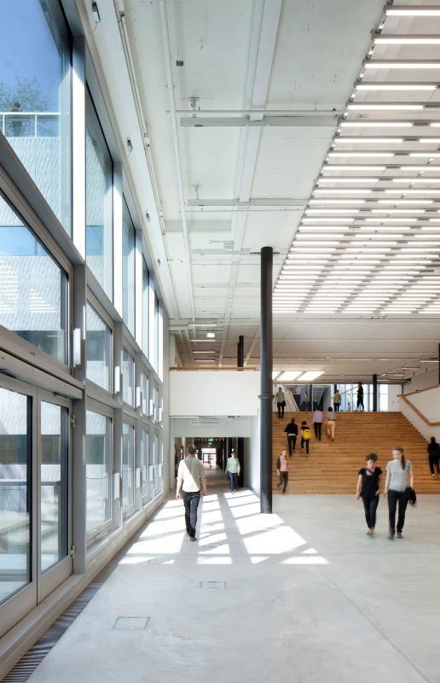
Foto 1: Zumtobel ha fornito l’impianto d’illuminazione formato da 5.500 apparecchi TECTON.

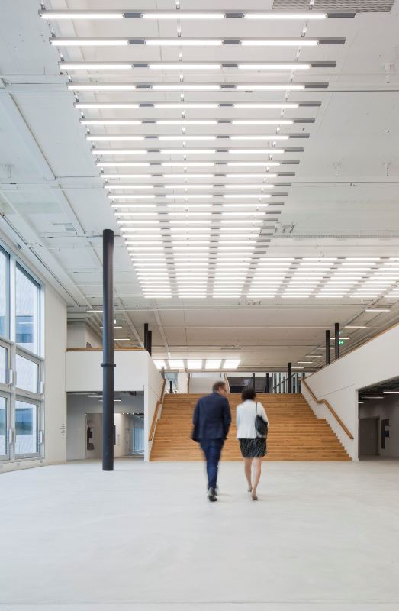
Foto 2: L’architettura del campus si riallaccia a quella del vecchio complesso industriale e lascia trasparire uno spazio eterogeneo con interessi diversi.
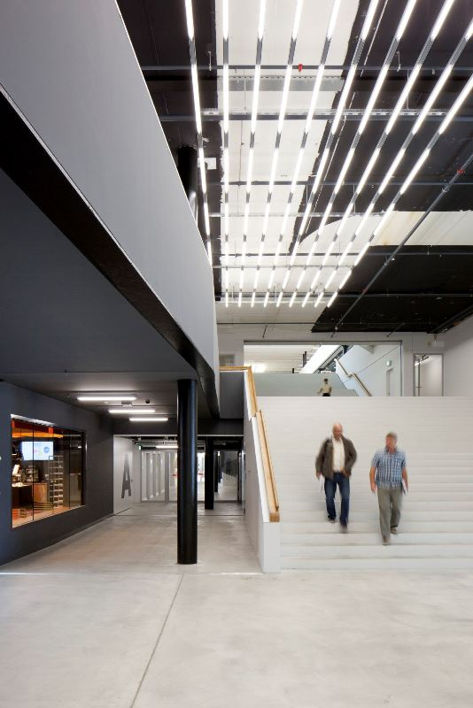
Foto 3: Lo scopo della concezione illuminotecnica non è quello di dare una luminosità uniforme bensì di suddividere le zone in modo da instaurare un dialogo fra chiari e scuri.
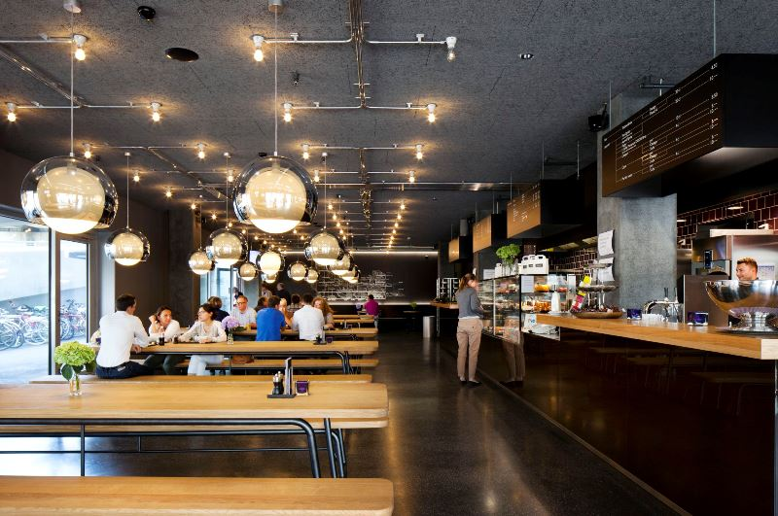
Foto 4: Apparecchi a sospensione SCONFINE SFERA installati nel Bistro Chez Toni.

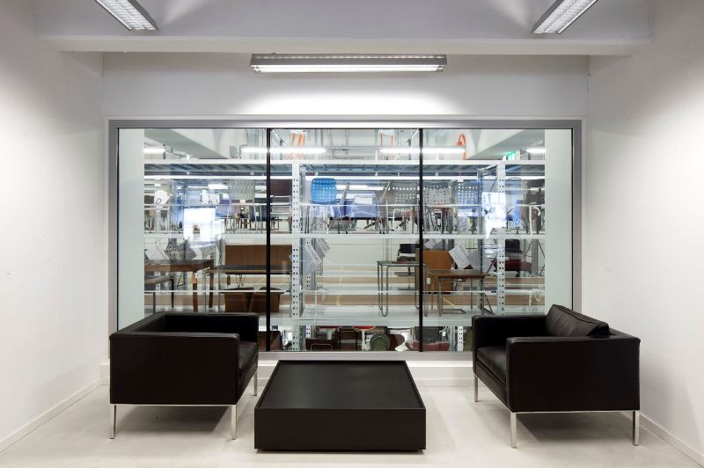
Foto 5: Una soluzione speciale con schermo e armatura di alluminio su binario TECTON.

Contatto stampa:
Zumtobel Lighting GmbH  Sophie Moser  PR Manager  Schweizer Strasse 30  A-6850 Dornbirn  Tel +43-5572-390-26527  Cell. +43-664-80892-3074  press@zumtobel.com  www.zumtobel.com | Zumtobel Illuminazione Srl.  Matteo Pallaver  Marketing Communication  Via Isarco 1  I-39040 Varna  Tel +39 0472 273 31  Cell. +39 345 2911591  matteo.pallaver@zumtobelgroup.com  www.zumtobel.it
Distribuzione in Italia:
Zumtobel Illuminazione S.r.l. socio unico
Sede legale e amministrativa
Via Isarco, 1/B
39040 Varna (BZ)
Tel: +39 0472 27 33 00
Fax: +39 0472 83 75 51
infovarna@zumtobel.it

www.zumtobel.it

Riguardo a Zumtobel
Il marchio Zumtobel è leader internazionale nelle soluzioni illuminotecniche globali, in grado di offrire valore aggiunto all’unione di luce e architettura. In qualità di leader innovativo, offre un’ampia scelta di apparecchi d’alto livello e sistemi di comando per le applicazioni più svariate dell’illuminazione professionale: uffici e istituti didattici, vendite e presentazioni, hotel e wellness, salute e cura, arte e cultura, industria e tecnica. Zumtobel è un marchio della società Zumtobel AG con sede a Dornbirn, Vorarlberg (Austria).
Zumtobel. La luce.

